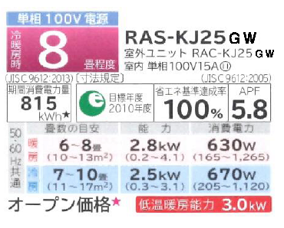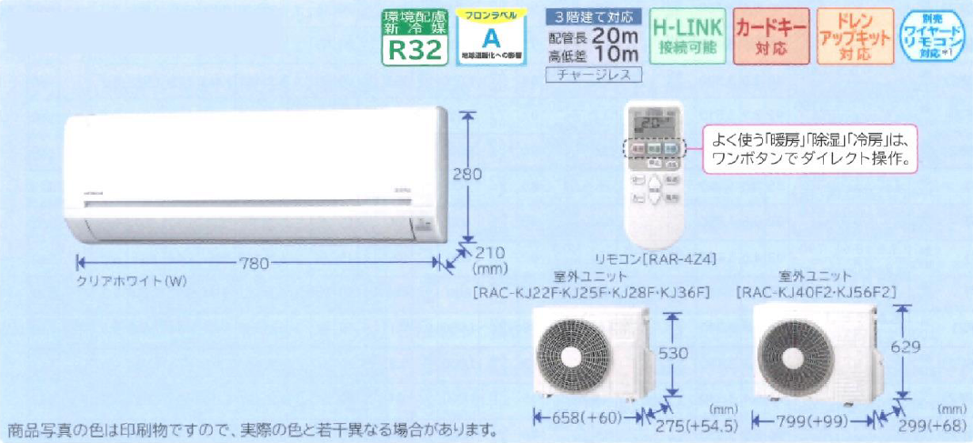

**￥49,500/台（税別）**

㈱ブルケン・マルタマ



買うなら今！

数量限定です！

**お早目に**

**ご連絡ください。**

日立製ルームエアコン 白くまくん

　　　　★ お買い得セール!! ★